**第五章 数组和广义表**

**1 数组的顺序表示和实现**

**1.1 判断一个m行n列的二维数组中是否存在相同的元素。**

#include <stdio.h>  
#include <stdlib.h>  
​  
//判断一个m行n列的二维数组中是否存在相同的元素。  
int ContainSameElem(int *a,int m,int n)  
{  
    
    
}  
​  
int main(void)  
{  
   int a[4][3]={11, 12, 13, 24, 25, 26, 13, 38, 39, 40, 39, 42};  
​  
    if(ContainSameElem(*a,4,3))  
       printf("a有相同元素!\n");  
    else   
       printf("a无相同元素\n");  
​  
   return 0;  
}

运行效果：

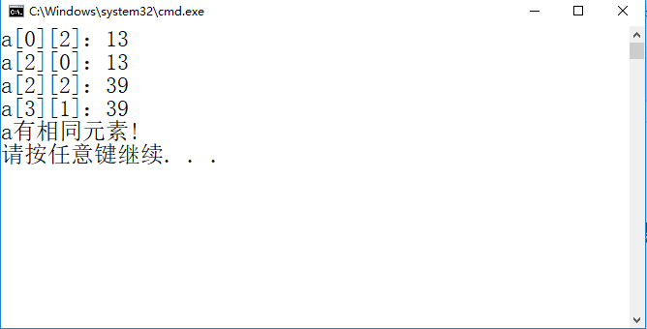

**2 三元组顺序表**

**2.1 判断对称矩阵：**

#include <stdio.h>  
#include <stdlib.h>  
​  
#define MAXSIZE 12500  
​  
typedef struct{  
 int i,j; //行数，列数  
 int e; //元素值  
}Triple;  
​  
typedef struct{  
 Triple data[MAXSIZE + 1]; //矩阵中非零元三元组表，data[0]未用  
 int mu,nu,tu; //矩阵的行数、列数和非零元个数  
 //因为data中我只知道三元组顺序表的容量MAXSIZE，而不知道三元组顺序表的长度  
}TSMatrix;  
​  
​  
int JudgingSymmetricMatrix(TSMatrix M)  
{  
   
}  
​  
void PrintMatrix(TSMatrix M)  
{  
     
}  
​  
​  
int main(void)  
{  
   TSMatrix M;  
 M.mu = 4; M.nu = 4; M.tu = 4;  
 M.data[1].i = 1; M.data[1].j = 1; M.data[1].e = 3;  
 M.data[2].i = 1; M.data[2].j = 4; M.data[2].e = 5;  
 M.data[3].i = 2; M.data[3].j = 2; M.data[3].e = -1;  
 M.data[4].i = 3; M.data[4].j = 1; M.data[4].e = 2;  
    if(JudgingSymmetricMatrix(M))  
       printf("是对称矩阵！\n");  
    else  
       printf("不是对称矩阵！\n");  
   PrintMatrix(M);  
​  
​  
 return 0;  
}

运行效果：

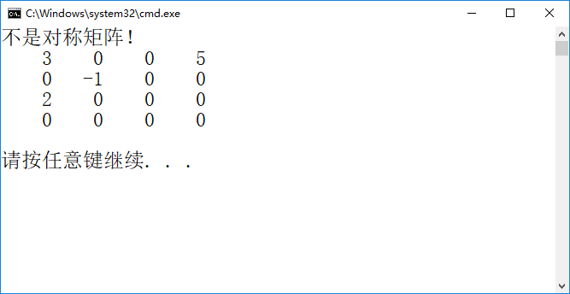

**3 广义表的基本运算**

**3.1 画图题目**

C=(a, (b, c, d),e)

1. 首尾链表

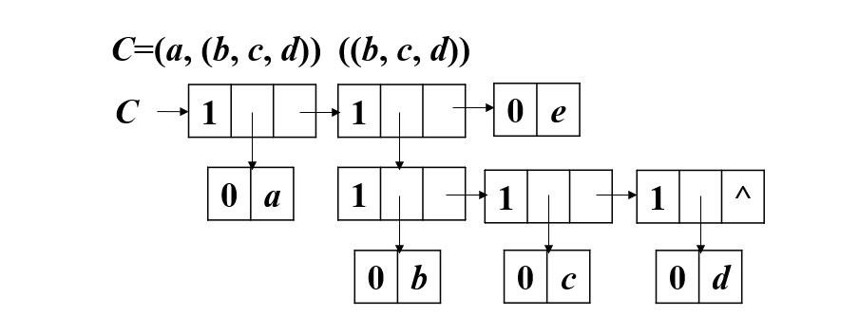

2. 扩展线性链表（孩子兄弟链表）

